素养导向下有品质言说的学习支架建构路径探究
新北区奔牛实验小学 李倩云
我们工作室的成员一直致力于《素养导向下有品质言说的小学语文教学》研究，随着社会的发展，言说能力已成为现代社会一种必备的生存能力，也是考察一个人综合能力的重要指标。小学阶段是语言发展的最佳时期，2022版新课标中，每个学段都有培养学生表达与交流的能力要求。而培养语言表达的途径之一就在于语文课堂。
前期，我们工作室围绕这一课题已经执教了五节研究课，我们发现在语文教学中搭建学习支架，能对学生的言语表达起到积极的影响和建构作用。统编教材中言语表达要素明确，言语实践支架明显。
新课标在小学第二学段习作要求中明确提出：“观察周围世界，能不拘形式地写下自己的见闻、感受和想象，注意把自己觉得新奇有趣或印象最深、最受感动的内容写清楚。”这是对中年段习作表达提出的一个清晰的目标。仔细研读，不难发现中年段习作要求的两个侧重点：一是写出生活中的“所见、所闻、所想”（即内容）；二是把感受最深的地方“写清楚”（即要求）。基于第二学段这一课标要求和学生认知特点，在教学过程中，需要教师充分挖掘教材和生活中的教学资源，帮助学生搭好学习支架，开展扎实的阅读和表达实践活动，最终达到让学生能表达清楚自己的见闻、感受和想象的目标。
一、搭建情境支架，唤起言说热情
教师应当在充分解析表达目标，明确口语交际任务的基础上，从生活和文本两个角度，创设真实情境，激发学生有品质言说的热情与动力。
- 激活动力，在生活中言说
教师要有广度、有深度地去挖掘学生生活中曾经碰到的、正在经历的、未来有极大可能遭遇的问题，将之与言说的主题有机结合，唤醒学生言说的动力，产生积极表达的兴趣。
例如张校在执教《那个星期天》一课中，创设了这样的言说情境：
“请你用上“融情于景”的表达手法，说一说。
早晨，你听到明天春游的消息时，自己的心情……下午天气突然骤变，学校取消了明天的春游，你的心情又是怎样？请把自己的情感寄托在周围的景物中，也可以用上文中的句子，试着说出心情“好”与“不好”的两种状态。”
上课的时间是3月，正好是孩子们要出去春游的时间节点，这样的真实言说情境，让孩子们一下子就融入进去，在润物无声中学习语言的精准表达。
- 激发创意，在文本中言说
有创意的情境也能激发学生的表达热情。教师可以利用文本情境进
行创新改造，产生更有创意的情境支架，使其更加符合学生的个性爱好。
例如我们工作室的牟文娟校长在执教《十六年前的回忆》一课时，就创设了红色革命文化展活动，让同学们结合资料，争当红色宣讲员。
该情境依托文本内容，创新性地提出情境任务，结合平板电脑，由课文链接到了海量的革命历史资源，最后以宣讲评选为激励手段，一次次地激发学生的讨论热情，使其自然而然地产生要认真探讨的动力。
- 巧用图表支架，明确言说关系
“思辨性阅读与表达”学习任务群中明确提出：“应引导学生分析证据和观点之间的联系，辨别总分、并列、因果等关系，有条理地表达自己的观点。”图示、表格能较为直观地体现思维逻辑，教师可以引导学生运用这类支架，梳理口语表达中的关系，让表达更具条理性、层次性。
- 借助图示，梳理语言逻辑
教师可以结合文本特点引导学生先列提纲或思维导图，体现总分、并列、因果等关系，将语言逻辑梳理得有条有理，再进行表达。
例如我们徐丽菲老师在执教《小毛虫》这一课时，提出自读要求：
“自由读课文，读准字音，读通句子，难读的地方多读几遍。
思考小毛虫是怎样变化的？
小毛虫——（ ）——（ ）”
孩子能一下就找到：小毛虫——茧——蝴蝶，这是小毛虫生长的“规律”。 结合这样简单的填空式的思维导图，却是帮助孩子更有逻辑地去梳理文章的脉络，更有条理地表达。
2. 结合表格，明晰思维路径
表格和图示相比，设计能更加多维，更能体现思维路径，帮助学生明晰从准备阶段到表达阶段的语言材料和表达角度、表达重点等。
例如言红芬老师在执教《真理诞生于一百个问号之后》，创设了学写演讲稿的情境，其中任务一：学选择事例
“默读课文3-5自然段，结合梳理好的表格，思考三个事例有什么相同点？把你的想法和同桌交流一下。”
结合表格，学生能横向分析，纵向分析，发现表达的秘钥，让学生的表达走向逻辑性和准确性。
三、发现方法支架，发展言说技巧
统编教材的编排极具匠心：有品质言说可以联系单元整组文本的阅读技巧；口语交际中的小提示也提供了一些恰当的方法。因此，教师要引导学生发现方法支架，发展有品质言说技巧。
1. 寻找联系，迁移表达手法
通过寻找、建立口语交际与单元整组阅读文本之间表达方法的联系，发现共通点，迁移表达手法，促进学生有品质言说能力的提升。
以五年级下册口语交际“我是小小讲解员”为例，将《威尼斯的小艇》《不可思议的金字塔》作为“小小讲解员”介绍的言说支架，引导学生认识到选择介绍的方面要让人感兴趣，介绍过程中可以采用文字和数字相结合的方式。
2. 关注提示，恰时点拨方法
教材中每篇口语交际都有一个显眼的提示框，通常会告诉我们一到两条表达方法。对于如何选择恰当时机，引导学生关注、运用这些提示的方法，可以相机采取“实践前提醒”“实践中改进”“实践后查漏”。
如六年级下册口语交际“即兴发言”的提示强调了说话内容的先后顺序和重点。教师可以先听听学生的表达是否符合提示要求，在发现问题的时候指出，让学生当场修改，继续表达。
四、注重评价支架，引领言说方向
“教—学—评”一体化意识下的评价先行，突显了其对有品质言说的导向意义。无论是过程性评价，还是结果性评价，评价标准都引领着学生朝正确的表达能力培养方向发展，使其成为学生学习的有力支架。两者应当相互结合，全面反映、促进学生的发展。
1. 细化过程，制定多级量表
口语交际的过程性评价标准的设定要紧扣有品质言说的目标要求（准确、清晰、生动、创意），制定细化的评定量级。
我们设计了这样的《素养导向下有品质言说的语文课堂观察量表》：
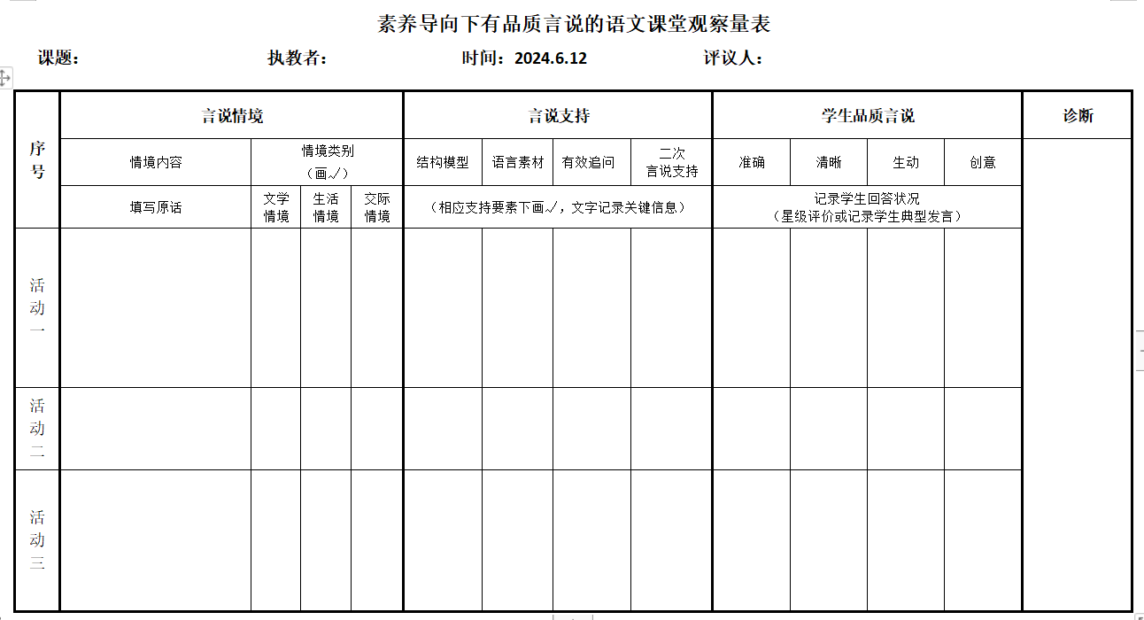
教师和学生都能明确每一步学习活动所要达成的目标要求，让学生在学习的过程中不断调整和提升。
2. 着眼结果，指向言说目标
有品质言说的结果评价指向的是学习目标，体现了学生经历学习过程后最终形成的言说能力，引导学生正确认识、评价表达结果。
例如杨静老师在执教《宇宙的另一边》结合想象，结合文本特点，引导学生发现“想象力是有逻辑的胡思乱想。”师生合作，明确想象表达的评价标准：
评价标准 | 指标
能联系生活想象 | ☆
能运用反向、关联想象 | ☆
想象大胆神奇 | ☆
我们在后期的讨论和交流中，又进行了调整，形成了想象评价表2.0版本。言说的评价更加精准了。
通过设置评价量表，学生对于需要到的目标非常明确，能有效引导学生实现自我反思、自我提升。

统编版小学语文教材彰显了口语交际的重要性，它不仅是语文学习的一部分，更是培养学生全面发展的关键之一。教师应准确认识学段课标要求，清晰理解单元语文要素，充分挖掘教材隐藏资源，巧妙搭建学习支架，积极开展言语实践活动，进而扎实提升学生的言语表达能力。

